NASLOV:
URŠKA KLANČIČ: FRIDERIK RAZIŠČE SVET
ZGODBA Z VAJAMI MOTORIKE GOVORIL

STAROST: 3-6 LET
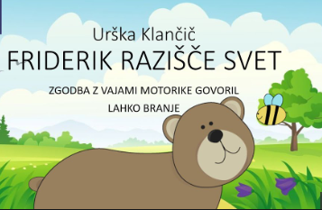

ZA STARŠE:
PRED VAMI JE ZGODBA, KI NA PRIJETEN NAČIN OTROKOM POMAGA PRI RAZGIBAVANJU ORGANOV, KI SO POMEMBNI ZA NASTANEK GOVORA. V POSNETKU SO VAJE, KI PRIPOMOREJO K BOLJŠI MOTORIKI GOVORIL TAKO, DA OTROK LAŽJE OSVOJI GLASOVE.

DRAGI OTROCI:
POSLUŠAJTE ZGODBO O MEDVEDKU FRIDERIKU. POMAGAJTE MU RAZGIBATI USTA IN JEZIČEK, PIHAJTE Z NJIM MEHURČKE, POŠILJAJTE POLJUBČKE, ZEHAJTE IN OPONAŠAJTE ZVOKE.

UŽIVAJTE V POSLUŠANJU IN POTEM ZGODBICO PRIPOVEDUJTE ŠE MAMICI ALI OČKU.

VIR IN POVEZAVA DO ZGODBE:
https://www.youtube.com/watch?fbclid=IwAR0OuKl3KTkJrB9iF3vkzdBOaTcqzuuW9LooJZsKL5rfad_rw8Uk5IRfTkI&t=2s&v=Uo12cWNlLhk&app=desktop

